Zadania ze statystyki dla I roku socjologii

- Dane poniżej prezentują pomiary dochodu. Uporządkuj poniższe dane w szeregu strukturalnym prostym, od wartości najmniejszych do największych. Następnie utwórz szereg przedziałowy z powyższych danych, przyjmując 5 klas o równych szerokościach przedziałów. Oblicz procentowy udział w poszczególnych klasach i szereg skumulowany.

1234 | 2890 | 974
2345 | 356 | 2085
5467 | 3790 | 5207
3679 | 3890 | 3419
4800 | 19001 | 4540
1910 | 7904 | 1650
987 | 5100 | 727
3020 | 4280 | 2760
4100 | 5790 | 3840
2101 | 8010 | 1841

- Oblicz średnią wartość dochodu w badanej zbiorowości z szeregu prostego oraz szeregu przedziałowego.

- Tabele poniżej prezentują rozkłady częstości wielkości gospodarstw domowych (xi1 i xi2) społeczności dwóch miasteczek oraz ich odpowiednie częstości (n1 i n2). Należy obliczyć średnią wielkość gospodarstwa domowego oraz medianę wielkości gospodarstwa domowego w obu tych miasteczkach.
Należy również porównać ze sobą te wartości, wskazując, która zbiorowość charakteryzuje się przeciętnie większym gospodarstwem domowym.

Xi1 | ni1 | Xi2 | ni2
1 | 14 | 1 | 12
2 | 22 | 2 | 30
3 | 26 | 3 | 25
4 | 30 | 4 | 28
5 | 21 | 5 | 21
6 | 12 | 6 | 12
7 | 9 | 7 | 9
8 | 7 | 8 | 7
∑ | 141 |  | 144

- Uporządkowano dochód mieszkańców jednego z tych miasteczek w szeregu przedziałowym. Należy obliczyć przeciętny dochód oraz medianę dochodów mieszkańców tego miasteczka.

dochód | liczebność
0 - 999 | 20
1000 - 1999 | 21
2000 - 2999 | 15
3000 - 3999 | 11
4000 - 4999 | 7
∑ | 74

- Dochód mieszkańców drugiego z miasteczek został uporządkowany nieco inaczej, co prezentuje tabela poniżej. Proszę obliczyć średni dochód mieszkańców tego miasteczka, wiedząc, że osoba o najwyższym dochodzie zarabia 8200.

0-2000 | 40
2001 - 4000 | 31
4001 - 6000 | 16
powyżej 6000 | 4

6. Ustal dla danych zawartych w tabeli poniżej, prezentujących rozkład liczebności (ni) różnej wielkości gospodarstw domowych w dwóch populacjach, następujące miary:
- odchylenie ćwiartkowe
- odchylenie średnie
-odchylenie standardowe
Wiedząc, że w innej miejscowości odchylenie przeciętne tej cechy wynosi 1,8, a odchylenie ćwiartkowe 0,5, określ, która z nich składa się z bardziej zróżnicowanych jednostek.

Xi A | ni A
1 | 82
2 | 98
3 | 95
4 | 84
5 | 65
6 | 38
7 | 28
8 | 12
9 | 6
∑ | 508

- W szeregu przedziałowym zawarte są dane o rozkładach liczebności dzieci ze względu na wiek. Należy ustalić wartość mediany oraz pierwszego i trzeciego kwartyla (Q), odchylenie ćwiartkowe oraz odchylenie standardowe.

Xi | ni
1 - 3 | 35
4 - 6 | 46
7 - 9 | 31
10 - 12 | 21
13 - 15 | 11
 | 144
- Podany poniżej szereg należy przekształcić w szereg przedziałowy o 3 klasach, równej szerokości. Następnie dla szeregu przedziałowego należy obliczyć medianę oraz odchylenie standardowe, odchylenie ćwiartkowe i współczynnik asymetrii (skośności).

Xi A | ni A
1 | 80
2 | 91
3 | 70
4 | 84
5 | 65
6 | 38
7 | 28
8 | 15
9 | 12
∑ | 483

- Wiemy, że mediana rozkładu pewnej cechy, która ma symetryczny oraz równomierny rozkład, wynosi 5. Ustal, ile wynosić będzie odchylenie ćwiartkowe w tej zbiorowości. Ustal, ile wynosić będzie odchylenie średnie w tej zbiorowości, wiedząc, że natężenie cechy zmienia się co 1 (o jeden interwał) i że rozstęp wynosi 8.

PODSUMOWANIE WYKŁADU

Cechy statystyczne dzielimy na mierzalne i niemierzalne:
  - Mierzalne – dające się wyrazić liczbowo (np. wzrost, wiek, dochód)
  - Niemierzalne (jakościowe) – nie dające się wyrazić liczbowo (np. pochodzenie narodowe, miejsce zamieszkania, płeć)

Poziomy pomiaru:
- Poziom nominalny
- Poziom porządkowy
- Poziom interwałowy
- Poziom ilorazowy
- Poziom absolutny

Poziom nominalny:
- Najniższy poziom pomiaru
- Charakteryzuje się przypisaniem jednostki analizy do określonej kategorii zmiennej (cechy)
- Kategorie opisują właściwości danej zmiennej
- Podział na kategorie musi być rozłączny i wyczerpujący
- Przykład cechy: płeć (kobiety i mężczyźni), narodowości (np. Polacy, Niemcy, Rosjanie)

Poziom porządkowy:
- Wyższy od nominalnego poziom pomiaru.
- Pomiar na tym poziomie polega na przypisaniu jednostek analizy do kategorii zmiennych, które pozostają względem siebie w pewnym porządku (kolejności).
- Kategorie zmiennej tworzą układ hierarchiczny, wyznaczający miejsce danej kategorii w tym układzie
- Miejsce kategorii w układzie oznacza jakiś potencjalny stopień nasycenia cechy (kontinuum natężenia cechy)
- Przykład cechy: wykształcenie (podstawowe, średnie, wyższe)

Poziom interwałowy:
- Wyższy od porządkowego poziom pomiaru
- Każdej jednostce analizy przypisywana jest wartość liczbowa, wyrażająca natężenie danej cechy statystycznej
- Cecha ma stopniowalny charakter, gdzie każdy stopień (interwał) wyraża w sposób liczbowy jej stopień
- Różnice między natężeniem danej cechy można wyrazić liczbowo, jako odległość między nimi i tylko w taki sposób (o ile dane jednostki różnią się od siebie)
- Punkt początkowy (0) wyznacza się arbitralnie
- Przykład cech: Skala temperatury Celsjusza

Poziom ilorazowy i absolutny
- Najwyższe poziomy pomiaru
- Każdej jednostce analizy przypisywana jest wartość liczbowa, wyrażająca natężenie danej cechy statystycznej
- Cecha ma stopniowalny charakter, lecz nie sposób w inny niż arbitralny sposób wyznaczyć stopnia natężenia cechy
- Punkt początkowy ma naturalny charakter (0 jako brak natężenia cechy)
- Różnice mogą być wyrażone proporcjami (jednostka różni się od innej o określoną proporcję razy – ileś tam razy)

Mierniki tendencji centralnej:
- Klasyczne: średnia arytmetyczna, średnia arytmetyczna ważona, średnia ważona dla szeregów przedziałowych
- Pozycyjne: mediana, dominanta

Średnia arytmetyczna

Dla szeregu punktowego:
$$\overline{x}= \frac{\sum{x_{i}}}{N}$$

Średnia arytmetyczna ważona

Dla szeregu rozdzielczego:
$$\overline{x}= \frac{\sum{x_{i}n_{i}}}{N}$$

Średnia arytmetyczna

Dla szeregu przedziałowego:
$$\overline{x}= \frac{\sum{°\dot{x_{i }n_{i}}}}{N}$$

Mediana:
- Pozycja mediany:
$$poz.Me = \frac{N+1}{2}$$

- Mediana dla N nieparzystego:
$$Me=x_{n}$$

- Mediana dla N parzystego:
$$Me= \frac{\left(x_{n-1}+x_{n+1}\right)}{2}$$

- Mediana dla szeregu przedziałowego:
$$Me= X_{0}+ \left(\frac{N}{2}-\sum{nk}\right)\frac{C}{n_{0}}$$

I kwartyl:
- Pozycja kwartyla:
$$poz.Q_{1}= \frac{N+1}{4}$$

- Dla szeregu rozdzielczego:
$$Q_{1}= x_{n}$$
- dla szeregu przedziałowego:
$$Q_{1}=X_{0}+ \left(\frac{N}{4}-\sum{nk}\right)\frac{C}{n_{0}}$$
III kwartyl
- Pozycja kwartyla:
$$poz.Q_{3}= \frac{3N+1}{4}$$

- Dla szeregu rozdzielczego:
$$Q_{3}= x_{n}$$
- dla szeregu przedziałowego:
$$Q_{3}=X_{0}+ \left(\frac{3N}{4}-\sum{nk}\right)\frac{C}{n_{0}}$$

Rozstęp:
$$R=x_{max}-x_{min}$$

Odchylenie ćwiartkowe:
$$Q=\frac{Q_{3}-Q_{1}}{2}$$

Odchylenie ćwiartkowe – przykład z wykładu
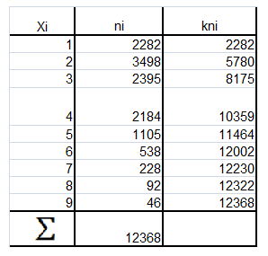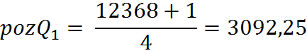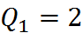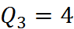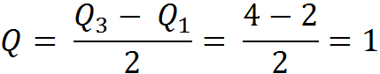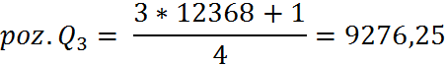

Odchylenie przeciętne(średnie):
- dla szeregu punktowego
$$D= \frac{\sum{\left|x_{i}-\overline{x}\right|}}{N}$$
- dla szeregu rozdzielczego
$$D= \frac{\sum{\left|x_{i}-\overline{x}\right|n_{i}}}{N}$$

- dla szeregu przedziałowego
$$D= \frac{\sum{\left|{°x}_{i}-\overline{x}\right|n_{i}}}{N}$$

Odchylenie przeciętne(średnie) – przykład z wykładu

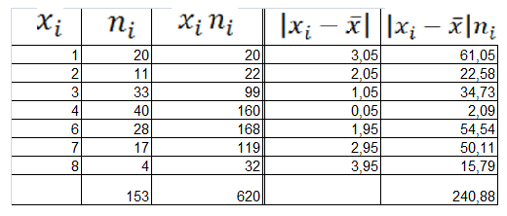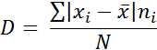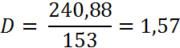

Odchylenie standardowe:
- dla szeregów punktowych
$$s= \sqrt{\frac{\sum{{\left(x_{i}-\overline{x}\right)}^{2}}}{N}}$$

- dla szeregów rozdzielczych
$$s= \sqrt{\frac{\sum{{\left(x_{i}-\overline{x}\right)}^{2}n_{i}}}{N}}$$
- dla szeregów przedziałowych
$$s= \sqrt{\frac{\sum{{\left({°x}_{i}-\overline{x}\right)}^{2}n_{i}}}{N}}$$

Przykład z wykładu dla szeregu zwykłego

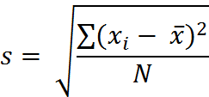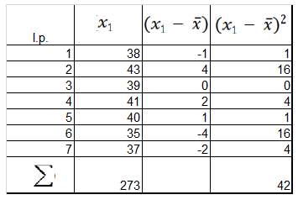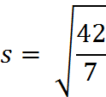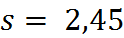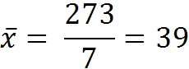

Przykład dla szeregu przedziałowego

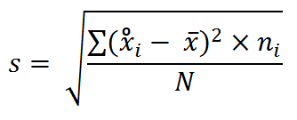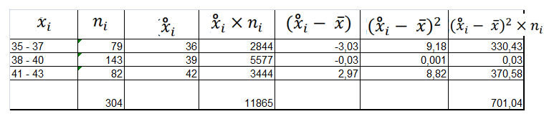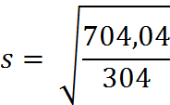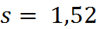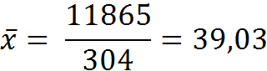

Wariancja:
- dla szeregów punktowych 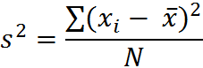

- dla szeregów rozdzielczych 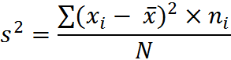

- dla szeregów przedziałowych: 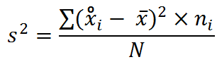

Klasyczny współczynnik zmienności:
$$V=\frac{s}{\overline{x}}$$

Współczynnik zmienności dla miar położenia:
$$V_{Q}=\frac{Q}{Me}$$

Skośność:
$$A=\frac{3\left(\overline{x}-Me\right)}{s}$$

